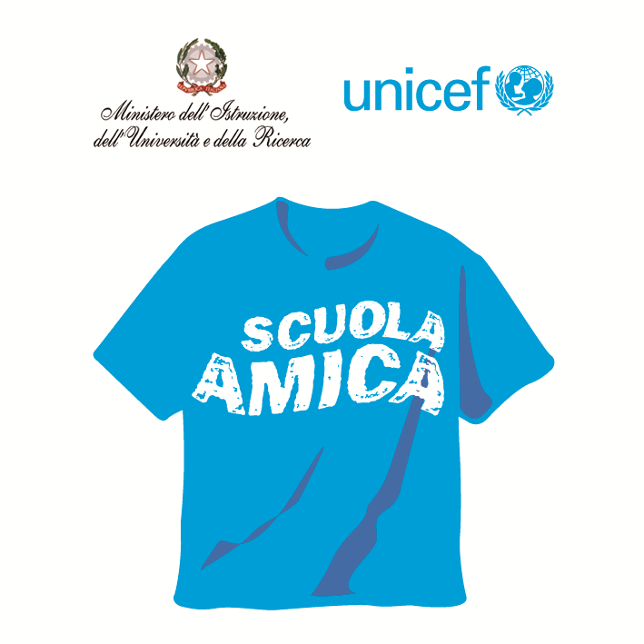
Ministero dell’Istruzione dell’Università e della Ricerca




Istituto Comprensivo “Bozzini – Fasani”
Via Raffaello - 71036 LUCERA

Convenzione Internazionale ONU dei Diritti dell’Infanzia: 20 novembre 1989
ratificata dallo Stato Italiano con la L . 176 del 27 Maggio 1991
________________________________________________________________________________________________________________________________________________________________
Circolare n. 125
Ai docenti
Al DSGA
Oggetto: Adempimenti di fine anno.

Si comunicano gli adempimenti di fine anno scolastico:
Scuola dell’Infanzia (al termine delle attività didattiche)
- registro di sezione completo in ogni sua parte (barrato e firmato nelle sezioni non utilizzate)
- relazione finale (1 copia cartacea + file)
- schede di valutazione alunni in uscita
- schede valutazione alunni 1° e 2° anno
- registro consiglio intersezione completo in ogni sua parte
- relazione finale insegnanti di sostegno con riferimento al PEI (1 copia cartacea + file)
Il materiale elencato deve essere raccolto dai responsabili di plesso e consegnato al DS o ai suoi diretti collaboratori con l'elenco sottoscritto del materiale consegnato.
Scuola Primaria (prima degli scrutini finali)
- registro elettronico personale e di classe completo in ogni sua parte
- relazione finale del consiglio di classe a cura del coordinatore con eventuale verifica PDP degli allievi con DSA (1 copia cartacea + file)
- schede certificazione competenze (classi quinte)
- relazione finale insegnanti di sostegno con riferimento al PEI (1 copia cartacea + file)
Il materiale elencato deve essere raccolto dai responsabili di plesso e consegnato al DS o ai suoi diretti collaboratori con l'elenco sottoscritto del materiale consegnato.
Scuola Secondaria di 1° Grado (prima degli scrutini finali)
Classi prime e seconde
- registro elettronico personale e di classe completo in ogni sua parte
- relazione individuale disciplinare con programma svolto (1 copia cartacea + file)
- relazione finale del Consiglio di Classe a cura del docente coordinatore con eventuale verifica PDP degli allievi con DSA (1 copia cartacea + file)
- verifiche scritte
- relazione finale insegnanti di sostegno con riferimento al PEI (1 copia cartacea + file)
Classi terze
- registro elettronico personale e di classe completo in ogni sua parte
- relazione individuale disciplinare (una copia cartacea + file)
- programmi disciplinari firmati dagli allievi e dall’insegnante (una copia cartacea+ file)
- relazione finale del Consiglio di Classe a cura del docente coordinatore con eventuale verifica PDP degli allievi con DSA (file + duplice copia cartacea di cui una copia nel registro dei verbali del Consiglio di classe e una copia nel materiale d'esame)
- griglie valutazione prove scritte e colloquio Esami di Stato (duplice copia cartacea)
- verifiche scritte
- relazione finale insegnanti di sostegno con riferimento al PEI (1 copia cartacea + file)
Il materiale elencato deve essere raccolto dalla responsabile di settore o dalla collaboratrice vicaria e consegnato al DS o ai suoi diretti collaboratori con l'elenco sottoscritto del materiale consegnato.
N.B.= consegnare al DSGA: registri e relazioni relativi ai progetti realizzati con i vari fondi; relazione dei docenti titolari di Funzioni Strumentali per l’ultima assemblea del Collegio dei docenti ( 1 copia cartacea + file).

Lucera, 12/05/2015 Il Dirigente Scolastico
Prof. Mario Tibelli

